Памятка
Уважаемые дети и взрослые!

Во избежание трагических случаев:
Соблюдайте элементарные правила безопасности на льду, помните, безопасным лед считается при толщине не менее 12 см.
Запрещается ходить рядом с любыми водными сооружениями, в местах впадения в водоем ручьев и рек.
Родители, не оставляйте детей без присмотра! Будьте внимательны к окружающим!

Если вы стали свидетелем происшествия, немедленно сообщите об этом по телефонам 01, 02, с мобильного телефона 112.
По возможности окажите пострадавшему первую помощь и ждите прибытия спасателей.


Каждый год многие люди пренебрегают мерами предосторожности и выходят на ледовые покрытия, в запрещённых местах, тем самым, подвергая свою жизнь опасности. Чаще всего люди оказываются на льду, переходя водоемы, чтобы сократить свой путь или отправляясь на зимнюю рыбалку. Лёд на поверхности воды становится “приманкой” для подростков.

Важно помнить, что толщина льда на водоеме не везде одинакова. Тонкий лед находится у берегов, в районе перекатов, на изгибах, излучинах, около вмерзших предметов, в местах слива в водоемы теплых вод и канализационных стоков. Чрезвычайно опасным и ненадежным является лед под снегом и сугробами. Опасность представляют собой полыньи, проруби, трещины, лунки, которые покрыты тонким слоем льда. Этот лед проламывается при наступании на него, и человек неожиданно может оказаться в холодной воде. В связи с низкими температурами воды происходит быстрое переохлаждение организма.
При этих условиях человек может продержаться на поверхности воды не более 5 минут, а тяжесть намокшей одежды только способствует сковыванию движений.
Если лед провалился:
- если под вами провалился лед, не паникуйте, сбросьте тяжелые вещи, удерживайтесь на плаву, зовите на помощь.
- удерживайтесь от погружения с головой, обопритесь на край льдины широко расставленными руками, при наличии сильного течения согните ноги, снимите обувь.
- выбирайтесь на лед, наползая грудью и поочередно вытаскивая на поверхность ноги. Выбравшись – откатитесь, а затем ползите в сторону.

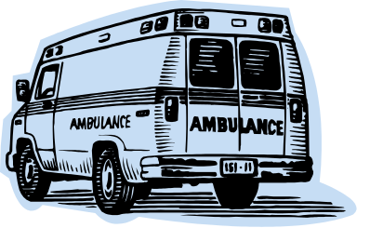
Оказывая помощь провалившемуся человеку, приближайтесь к полынье ползком, широко раскинув руки. Подложите под себя лыжи, доску, фанеру. За 3-4 метра до полыньи бросьте пострадавшему спасательные средства – лестницу, веревку, спасательный шест, связанные ремни или шарфы, и т. д. Вытащив пострадавшего, выбирайтесь из опасной зоны ползком.
Важно знать - осенний лёд безопасен для одного человека при толщине не менее 10 см.
Наиболее прочен прозрачный лед с синеватым или зеленоватым оттенком, без воздушных пузырьков, образовавшийся в морозную, безветренную и без осадков погоду. Молочный, белого или матового цвета, лед вдвое слабее прозрачного. Он образуется в результате смерзания снежинок во время обильного снегопада. Такой лед может проломиться без предостерегающего потрескивания.

